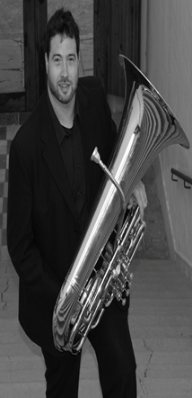Juan Angel Moltó Sebastiá
Nace en Alcoy ( Alicante ). A temprana edad se traslada a vivir a Llíria ( Valencia ) donde empieza sus estudios musicales en la Unión Musical de Llíria. Continúa sus estudios en el Conservatorio de Música de la misma localidad y en el Conservatorio Superior de Música “ Joaquín Rodrigo “ de Valencia.
Está en posesión del Premio Fin De Grado Medio y de el Premio Fin de Grado Superior.
En 2002 la Federación de Sociedades Musicales de la Comunidad Valenciana le otorga el Premio Euterpe de la Música de ese año.
Ha realizado diversos cursos de perfeccionamiento con el maestro D. Miguel Navarro Carbonell ( Tuba Solista de la Orquesta Nacional de España ).
Como instrumentista ha actuado en grupos de cámara como el Quinteto Ciudad de Málaga.Actualmente forma parte del quinteto de metales “ Turia Brass”. Ha sido tuba de la “Jove Orquesta de la Generalitat Valenciana”.
En el terreno profesional a colaborado con la Orquesta de Córdoba, Orquesta de Valencia, Orquesta del Liceo de Barcelona y Orquesta Nacional de España.
Ha sido tuba solista de la Orquesta Filarmónica de Málaga durante dos temporadas.
En el terreno docente ha impartido clases en sociedades musicales como el CIM de Benimaclet y la Unión Musical de Llíria, y en los Conservatorios de Elda, Elche, Oliva y Ontinyent.
Ha realizado diversos cursos de dirección de banda con los maestros D. Luis Sanjaime y D. Enrique García Asensio.
Actualmente es profesor de Tuba del Conservatorio Profesional de Música de Requena y profesor de Tuba y música de cámara del Centro Autorizado Profesional de Música “UM de Benaguacil “.

